**BUSQUE O CONHECIMENTO!**

Professor Me. Ciro José Toaldo

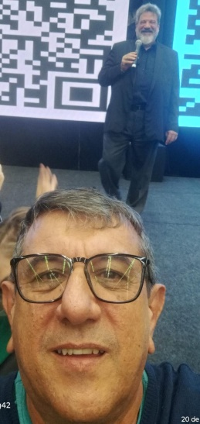

Professor Cortella e Professor Ciro. (20/05/2024)

Sempre admirei os sedentos por conhecimento e que possuem a disciplina e a humildade do filósofo Sócrates ao afirmar: “só sei que nada sei”! Essa postura é do sábio, pois sua sabedoria é saber que nunca sabe tudo. Desde minha juventude não media esforços para buscar lucidez e entendimento e ser professor na sua plenitude e, não ser uma decepção aos alunos. Graças à boa espiritualidade fui inspirado e em cada aula tendo preparo, enfrento os desafios diários!

Nestes quarenta anos voltados para sala de aula, tenho aprendido muito e, na semana passada, participei de um magnifico evento, com mais de dois mil pagantes que assistiram à palestra do professor e filósofo, na capital do estado onde resido, Campo Grande, distante 350 quilômetros de Naviraí. Aquela plateia estava sedenta por conhecimento e, emanava uma energia positiva que era latente no olhar de cada participante.

Esse cenário demonstra que quando o ser humano rompe com o senso comum e se lança no mundo da intelectualidade, torna-se ‘gigante’, radiante e passa a refletir em cada palavra emitida. Infelizmente convivemos com seres sem ter a compreensão desta dimensão e, não conseguem ascender à luz da plena sabedoria!

É maravilhoso poder conviver, nem que seja por alguns instantes com um grande público desejoso em carregar sua bateria do dinamismo, da vontade em melhorar e ter impulso e determinação em ajudar o mundo a ter prosperidade. Esse é o verdadeiro movimento que demonstra nem tudo está perdido!

A respeito do palestrante, caso ainda não tenha ouvido falar ou não saiba quem é Mário Sérgio Cortella (na foto com o microfone), fica o convite: entre no ‘doutor Google’, digite o nome dele e encontrará um vasto currículo e muita informação deste professor e filósofo. Ele com seus setenta anos é um exemplo de persistência, inteligência e adquiriu uma sabedoria existencial incrível. É uma criatura que transmite sua experiência de vida, tem humildade, narra sua história de conhecimento e leva seu público a se encorajar e não desanimar frente à parcela de humanos sem desejo de evoluir em relação ao saber.

‘Saber tem sabor’, diz Cortella e quando há degustação, adentra-se na dimensão da intelectualidade, há energia intensa permitindo compreender a possibilidades para se algar novos caminhos na existência! Este professor demonstra que o verdadeiro sábio jamais perde a sua sede pelo racional e não guarda para si o seu saber.

Portanto, amigo leitor, não importa a sua condição de vida, sua idade ou grau de estudo, pois notável é buscar instrução, sair do consenso vulgar, desejar progresso interior, deixar de ter preocupação com a vida alheia e não querer ser igual aos outros. Afinal, não fomos feitos para ser ‘manada’, ‘bando’ ou criaturas manipuladas; como seres racionais, diferentes dos animais irracionais, temos o dever e obrigação em buscar pleno conhecimento.

Não se acomode e nem espere as mudanças vir do céu. A espiritualidade auxilia caso sua parte for feita e, conhecer, estudar, ler, aprimorar-se irá trazer benefícios pessoais! Saia do comodismo, da frente da televisão ou do celular e comece a deslumbrar um mundo totalmente diferente do que o senso comum está te apresentando diariamente!

Assim sendo, busque o conhecimento!

Pense muito nisto! Até o próximo!